14. 5. 2020
Tudi danes vam pošiljam nekaj predlogov za: ustvarjalno preživljanje prostega časa, sprostitveno dejavnost ali samostojno učenje.

Izdelaj izdelek iz plastičnih zamaškov in ustvari okraske za okrasitev okna, broške, verižice, obesek za ključe, sponko za lase…
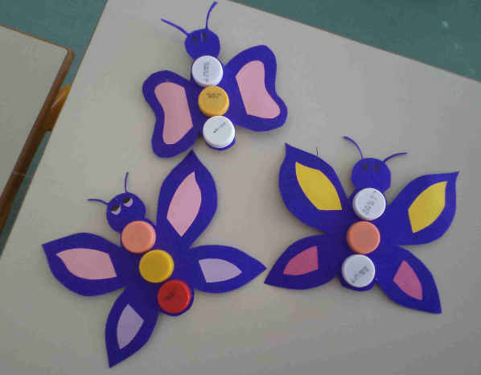
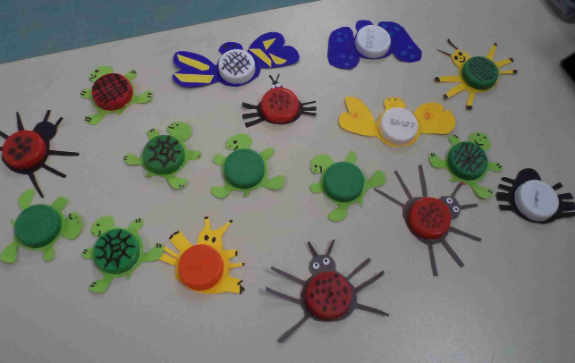

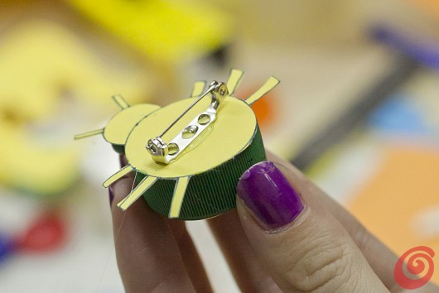

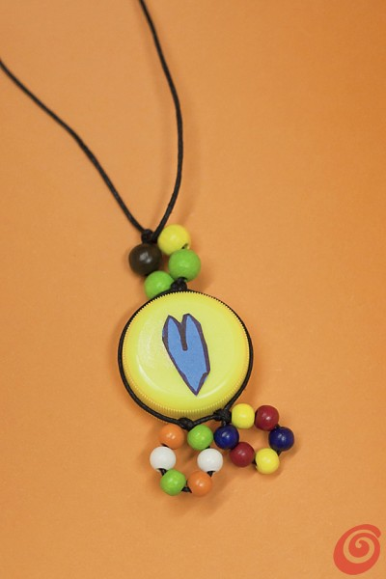

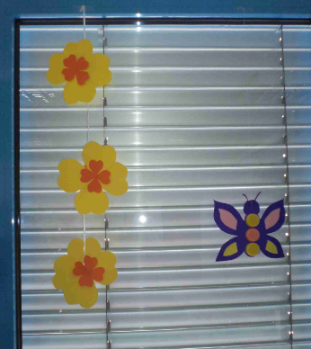
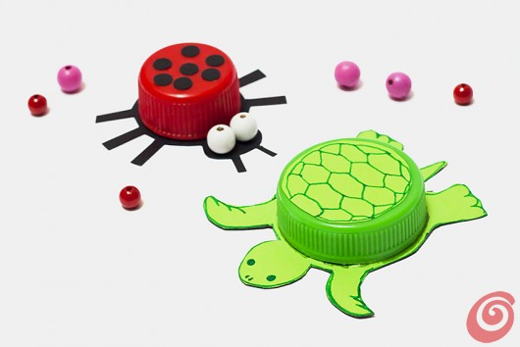

Vir: http://dominstil.si/ustvarjanje-za-otroke-nakit-iz-plasticnih-zamaskov/

